DOROSSI · Résumé de cours  Le théorème de Thalès et sa réciproque | Matière : Mathématiques  Niveau : 3ème année du collège  Semestre : 1 · Durée : 4 heures

Capacités attendues
- Calculer des longueurs avec le théorème de Thalès.
- Démontrer un parallélisme avec la réciproque.

I. Le théorème
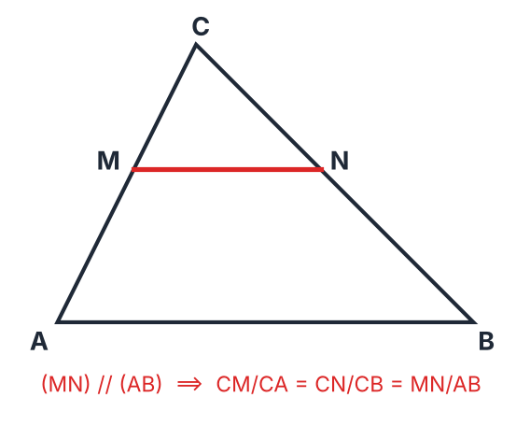
Figure 1 : configuration de Thalès
À retenir
ABC un triangle, M ∈ [CA] et N ∈ [CB]. Si (MN) // (AB), alors CM/CA = CN/CB = MN/AB.

Exemple
CM = 3, CA = 5, AB = 8 : MN = 8 × 3/5 = 4,8.

II. La réciproque
À retenir
Si CM/CA = CN/CB et si les points C, M, A et C, N, B sont alignés dans le même ordre, alors (MN) // (AB).

Exercices d’application

Exercice 1
(MN) // (AB), CM = 4, CA = 10, CB = 15. Calculer CN.

Exercice 2
CM = 2, CA = 5, CN = 3, CB = 7,5 (même ordre). (MN) // (AB) ?

Correction

Correction de l’exercice 1
CN = 15 × 4/10 = 6.

Correction de l’exercice 2
2/5 = 0,4 et 3/7,5 = 0,4 : égaux, donc (MN) // (AB).

